Синтез новых модифицированных препаратов платины (II) на основе карбоплатина и их противоопухолевая активность
Иванов М.Е.
Студент 6 курса специалитета
Московский государственный университет им. М.В.Ломоносова,
Химический факультет, 119991, Ленинские горы, д.1, стр.3, Москва, Россия
E-mail: Skam880@yandex.ru
Противораковые агенты на основе платины широко используются в клинической практике для лечения различных видов опухолей. Цисплатин цис-[Pt(NH₃)₂Cl₂] представлен на рынке с 1970-х годов и в настоящее время является широко используемым препаратом в системной противоопухолевой химиотерапии [1]. Однако химиотерапия на основе цисплатина имеет ряд недостатков, ограничивающих его эффективность. К ним можно отнести низкую специфичность, системные токсические эффекты (нефротоксичность, нейротоксичность, ототоксичность), а также наличие внутренней или появление приобретенной резистентности некоторых видов раковых опухолей к цисплатину [2]. В связи с этим синтез новых аналогов цисплатина не перестает быть актуальной задачей.
Прямая модификация клинически используемых препаратов платины является эффективным способом создания новых производных платины. Так, например, было показано, что введение дополнительных алкил-, циклоалкил-фрагментов к (1R,2R)-диаминоциклогексану, а также замена лиганда-носителя на бициклический фрагмент позволяет в некоторых случаях улучшить фармакологический профиль препарата с улучшенным фармакологическим профилем [3].
В рамках настоящего исследования был осуществлен синтез серии новых комплексов платины (II) (1-5).
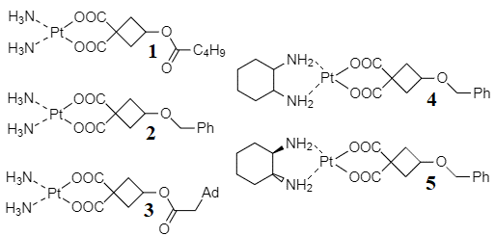
Была оценена цитотоксическая активность соединений на опухолевых клетках карциномы легкого человека линий A549 и H69. Было показано, что соединения 2-5 проявили цитотоксическую активность сравнимую с карбоплатином, а соединение 1 показало лучшую активность по отношению к клеточной линии A549 по сравнению с карбоплатином (32.5 µM и 74.6 µM соответственно).
Литература
1. D.A. Fennell, Y. Summers, J. Cadranel, T. Benepal, D.C. Christoph, R. Lal, M. Das, F. Maxwell, C. Visseren-Grul, D. Ferry // Cisplatin in the modern era: The backbone of first-line chemotherapy for non-small cell lung cancer // Cancer Treatment Reviews. 2016. 44. 42–50.
2. T.C. Johnstone, K. Suntharalingam, St.J. Lippard // The Next Generation of Platinum Drugs: Targeted Pt(II) Agents, Nanoparticle Delivery, and Pt(IV) Prodrugs // Chem. Rev. 2016. 116. 3436−3486.
3. F. Liu, S. Gou, F. Chen, L. Fang, J. Zhao // Study on Antitumor Platinum(II) Complexes of Chiral Diamines with Dicyclic Species as Steric Hindrance // J. Med. Chem. 2015. 58. 16. 6368–6377.

